Додаток 2
до рішення міської ради
від 28.02.2019 р.
№1285-53-07

Ескіз та опис
Почесної відзнаки Броварського міського голови
«За заслуги перед містом» з посвідченням

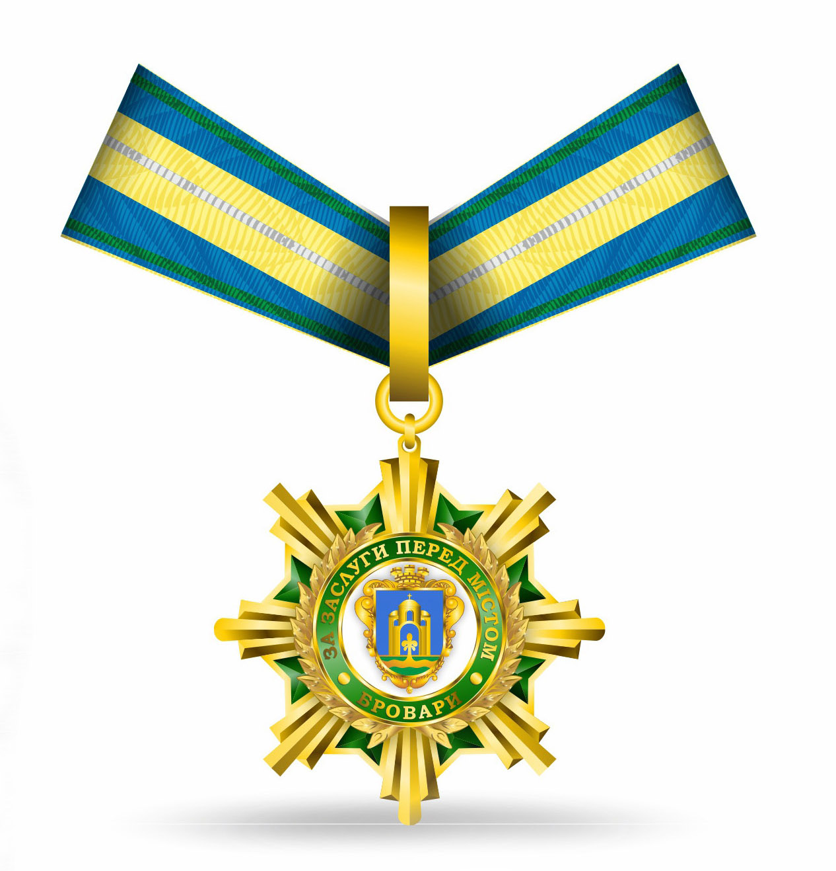

Нагрудний знак «За заслуги перед містом» ( далі – відзнака), виготовляється зі сплавів міді. Цей нагрудний складається з двох деталей:
- Перша (нижня) деталь – восьмипроменева зірка золотистого кольору, де між променями знаходяться вставки ,які покриті емаллю зеленого кольору;
- Друга деталь- у вигляді кола, на якому розташовані лаврові гілки по обидві сторони. По зовнішньому колу йде напис – «ЗА ЗАСЛУГИ ПЕРЕД МІСТОМ БРОВАРИ». Під цим написом деталь покрита емаллю зеленого кольору. Посередені деталь покрита емаллю білого кольору.
В центрі кола розташований – герб міста Бровари, на якому знаходяться елементи, які вкриті емаллю зеленого,білого та синього кольору.
Покриття даного нагрудного знаку – гальванічне і має золотистий колір.
На зворотному боці даного нагрудного знаку передбачено шагрень та нумерація відзнаки.
Усі зображення на нагрудному знаку рельєфні.
Розмір нагрудного знаку 50 на 50 мм.
За допомогою 2-х кілець,відзнака з’єднується з прямокутною підвіскою,яка має розмір 3на 30 мм.
Стрічка до відзнаки йде шовкова, завширки 28 мм, та 400 мм по колу. Колір даної стрічки – жовтий та синій, з повздошніми зеленими смужками по краям , завширки 2 мм, та по центру – біла смужка завширки 2 мм.

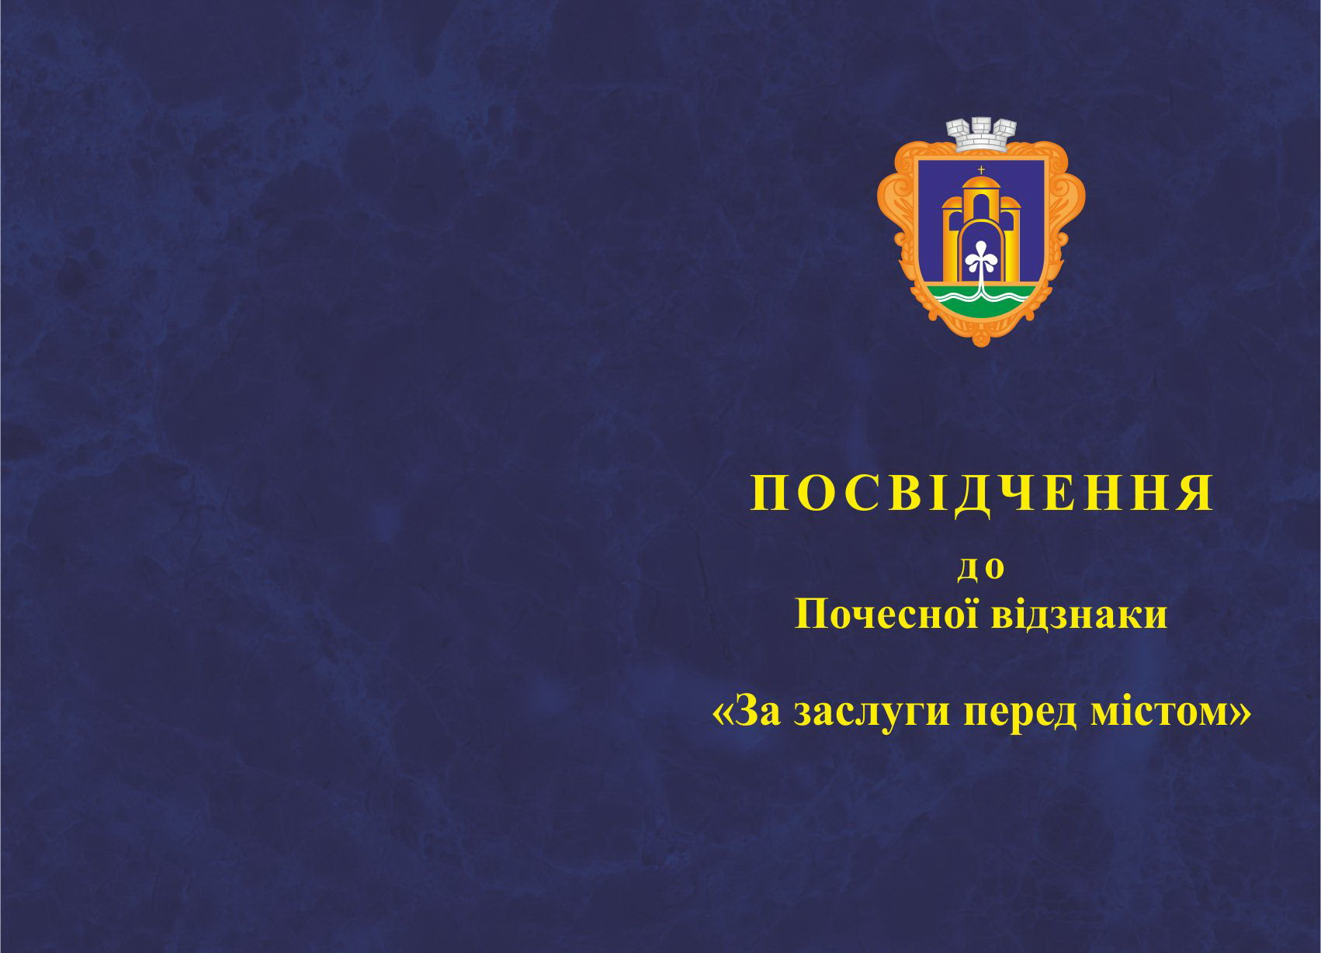

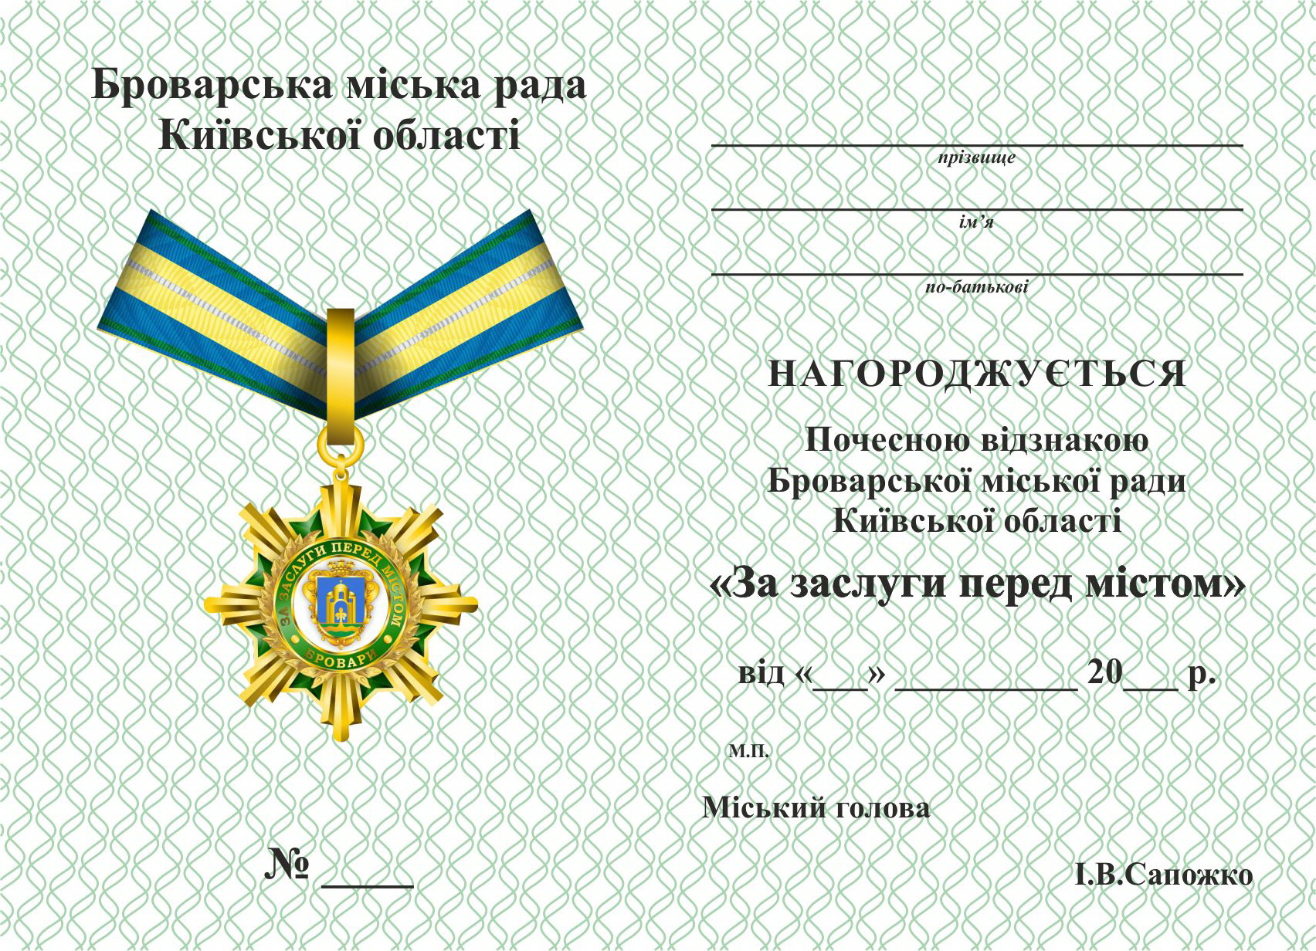

Міський голова І.В.Сапожко

